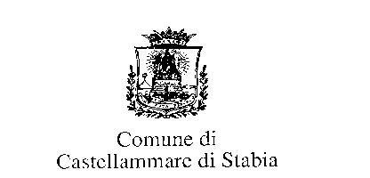
CITTÀ DI CASTELLAMMARE DI STABIA
(Città Metropolitana di Napoli)
SETTORE AMBIENTE
SERVIZI CIMITERIALI
COMMEMORAZIONE DEI FEDELI DEFUNTI
A. D. 2024

Dal 24 Ottobre al 1 Novembre Novenario dei Defunti:

Ore: 8,30 S. Rosario Ore: 9,00 S. Messa

=========== VENERDI’ 1° N O V E M B R E ===========

SOLENNITA’ DI TUTTI I SANTI

SANTE MESSE Ore: 9,00; 10,00; 12,00 e 16.00

================= SABATO 2 N O V E M B R E ===============

SOLENNE COMMEMOR AZION E DI TUTTI I FEDELI DEFUNTI

SANTE MESSE Ore: 9,00; 10,00; 12,00 e 16,00

Ore: 10,00 Celebrazione Eucaristica presieduta da Sua Ecc.za Rev.ma
Mons. FRANCESCO ALFANO, Arcivescovo di Sorrento – C/Mare di Stabia,
con la partecipazione delle Autorità Civili, Militari e Religiose.

Dopo la S. Messa seguirà la benedizione di tutte le tombe nel Cimitero Storico e Nuovo. Onoranze alla tomba del Milite Ignoto, con deposizione delle Corone di Alloro e fiori
da parte dell’Amministrazione Comunale.

LA SANTA MESSA, nella CAPPELLA del CIMITERO,
si CELEBRA, nei GIORNI FERIALI,
la DOMENICA e nei GIORNI FESTIVI, sempre alle ORE 9,00

IL CAPPELLANO IL DIRIGENTE SETTORE AMBIENTE
(Sac. Bernardo DI RUOCCO) (Ing. Giovanni MIRANDA)

